NGÂN HÀNG ĐỀ LUYỆN THI TỐT NGHIỆP THPT 2026
MÔN VẬT LÍ
Biên soạn theo Chương trình GDPT 2018 và cấu trúc định dạng đề thi tốt nghiệp THPT từ năm 2025
BỘ 30 ĐỀ THI THỬ TỐT NGHIỆP THPT 2026 – MÔN VẬT LÍ
TẬP ĐỀ BÀI
ĐỀ THI THỬ SỐ 19 – mức độ khó. Thời gian làm bài 50 phút, thang điểm 10.
PHẠM VI KIẾN THỨC
Tổng hợp bốn chương của chương trình Vật lí 12: Chương I – Vật lí nhiệt; Chương II – Khí lí tưởng; Chương III – Từ trường; Chương IV – Vật lí hạt nhân.

CẤU TRÚC ĐỀ VÀ CÁCH TÍNH ĐIỂM
Cấu trúc và cách tính điểm (theo đề tham khảo/chính thức của Bộ GD&ĐT áp dụng từ 2025):
• Phần I – 18 câu trắc nghiệm nhiều phương án lựa chọn, mỗi câu 0,25 điểm → 4,50 điểm.
• Phần II – 4 câu trắc nghiệm đúng/sai, mỗi câu 4 ý. Trong một câu: đúng 1 ý được 0,10 điểm; đúng 2 ý được 0,25 điểm; đúng 3 ý được 0,50 điểm; đúng cả 4 ý được 1,00 điểm → 4,00 điểm.
• Phần III – 6 câu trắc nghiệm trả lời ngắn, mỗi câu 0,25 điểm → 1,50 điểm.
Tổng: 28 câu hỏi / 40 lệnh hỏi / 10,00 điểm / 50 phút.

MA TRẬN ĐỘ KHÓ CỦA ĐỀ
Mã đề | Mức độ chung | Dễ | Trung bình | Khó | Rất khó | Trọng tâm
TH-Đề 19 | Khó | 0 | 1 | 20 | 7 | Bài toán ghép nhiều bước giữa các chương, phân tích tỉ lệ nâng cao

BỘ 30 ĐỀ THI THỬ TỐT NGHIỆP THPT 2026 – MÔN VẬT LÍ
TH-Đề 19 – ĐỀ THI THỬ SỐ 19
Mức độ: Khó | Thời gian làm bài: 50 phút | Thang điểm: 10
Trọng tâm: Bài toán ghép nhiều bước giữa các chương, phân tích tỉ lệ nâng cao
PHẦN I. Câu trắc nghiệm nhiều phương án lựa chọn
Thí sinh trả lời từ câu 1 đến câu 18. Mỗi câu hỏi thí sinh chỉ chọn một phương án.
Câu 1. Một máy nước nóng dùng điện công suất 7,0 kW, hiệu suất 90 %, làm nóng nước từ 20 °C lên 45 °C. Lưu lượng nước tối đa mà máy cấp được là
A. 6,0 lít/phút. B. 4,8 lít/phút. C. 3,6 lít/phút. D. 2,4 lít/phút.
Câu 2. Một khối khí lí tưởng có nội năng tỉ lệ thuận với nhiệt độ tuyệt đối. Nếu nung nóng đẳng tích làm nhiệt độ tuyệt đối tăng gấp ba thì nội năng
A. tăng gấp ba. B. tăng gấp chín. C. tăng gấp sáu. D. không đổi.
Câu 3. Một khối khí lí tưởng thực hiện quá trình trong đó áp suất tỉ lệ thuận với thể tích (p = a·V). Khi thể tích tăng gấp đôi thì nhiệt độ tuyệt đối
A. tăng gấp đôi. B. tăng gấp bốn. C. không đổi. D. giảm một nửa.
Câu 4. Một bình kín chứa hỗn hợp 0,20 mol hêli và 0,30 mol ôxi ở 27 °C, thể tích 4,155 L. Áp suất hỗn hợp bằng (R = 8,31 J/(mol·K))
A. 1,5·10⁵ Pa. B. 3,0·10⁵ Pa. C. 2,0·10⁵ Pa. D. 6,0·10⁵ Pa.
Câu 5. Trong hỗn hợp ở câu trên, áp suất riêng phần của khí hêli bằng
A. 1,8·10⁵ Pa. B. 1,2·10⁵ Pa. C. 1,5·10⁵ Pa. D. 0,60·10⁵ Pa.
Câu 6. Một khung dây tròn bán kính r, điện trở R, đặt vuông góc với từ trường đều đang biến thiên với tốc độ dB/dt. Nếu tăng bán kính lên gấp đôi (giữ nguyên tiết diện và vật liệu dây) thì cường độ dòng cảm ứng
A. không đổi. B. tăng gấp đôi. C. tăng gấp bốn. D. giảm một nửa.
Câu 7. Một thanh dẫn dài ℓ trượt trên hai ray nằm ngang với tốc độ v, trong từ trường đều B, điện trở mạch R. Nếu đồng thời tăng gấp đôi B và giảm một nửa v thì công suất toả nhiệt

Thanh dẫn trên hai ray
A. không đổi. B. tăng gấp đôi. C. tăng gấp bốn. D. giảm một nửa.
Câu 8. Một máy biến áp lí tưởng đang cấp cho tải. Nếu tăng số vòng cả hai cuộn lên gấp đôi và giữ nguyên điện áp sơ cấp thì công suất tiêu thụ của tải

Sơ đồ máy biến áp
A. không đổi. B. tăng gấp đôi. C. giảm một nửa. D. tăng gấp bốn.
Câu 9. Truyền công suất P đi xa. Nếu đồng thời tăng điện áp lên 2 lần và tăng công suất truyền lên 2 lần thì công suất hao phí

Truyền tải điện năng
A. không đổi. B. tăng 4 lần. C. giảm 4 lần. D. tăng 2 lần.
Câu 10. Một khung dây quay đều trong từ trường đều nối với điện trở R. Nếu tăng tần số quay lên 3 lần thì công suất trung bình tiêu thụ trên R
A. tăng 3 lần. B. không đổi. C. tăng 9 lần. D. giảm 3 lần.
Câu 11. Hạt nhân X có Z prôtôn và N nơtron. Nếu X phóng xạ β⁻ rồi hạt nhân con lại phóng xạ α thì hạt nhân cuối cùng so với X có
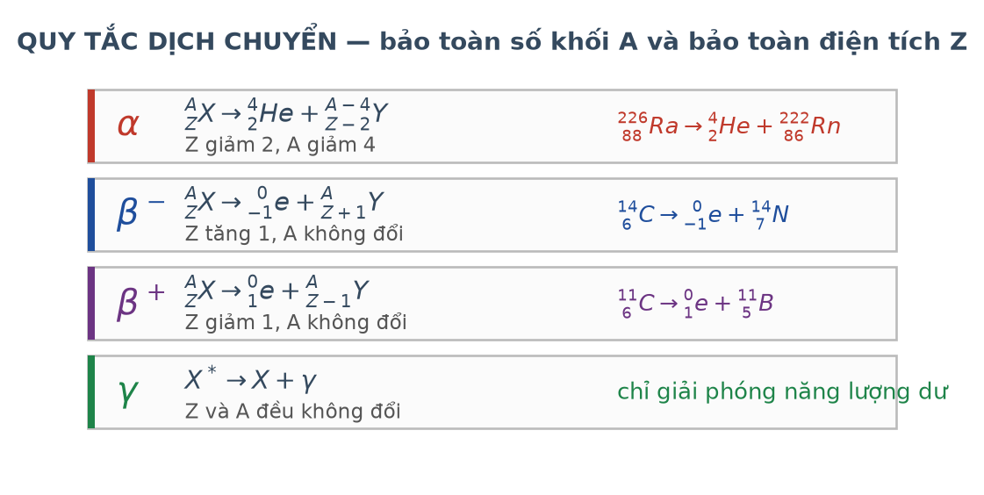
Quy tắc dịch chuyển
A. Z giảm 1, A giảm 4. B. Z giảm 2, A giảm 4. C. Z tăng 1, A giảm 4. D. Z giảm 3, A giảm 4.
Câu 12. Một mẫu chất phóng xạ có chu kì bán rã T. Nếu chia mẫu thành 4 phần bằng nhau thì chu kì bán rã của mỗi phần và tổng độ phóng xạ của 4 phần lần lượt là
A. T/4 và H₀. B. T/4 và H₀/4. C. T và H₀. D. T và H₀/4.
Câu 13. Năng lượng liên kết riêng của hạt nhân ²H là 1,11 MeV/nuclêôn và của ⁴He là 7,10 MeV/nuclêôn. Phản ứng ²H + ²H → ⁴He toả năng lượng xấp xỉ
A. 11,98 MeV. B. 28,40 MeV. C. 23,96 MeV. D. 4,44 MeV.
Câu 14. Một mẫu chất phóng xạ có độ phóng xạ giảm 1000 lần sau 100 ngày. Chu kì bán rã xấp xỉ (ln2 ≈ 0,693)
A. 8,0 ngày. B. 10,0 ngày. C. 12,5 ngày. D. 20,0 ngày.
Câu 15. Trong phản ứng phân hạch, phần lớn năng lượng toả ra xuất hiện dưới dạng

Phản ứng phân hạch
A. năng lượng của bức xạ γ.
B. năng lượng nghỉ của mảnh vỡ.
C. động năng của các nơtron.
D. động năng của hai mảnh vỡ.
Câu 16. Một nguồn phóng xạ dùng trong công nghiệp có chu kì bán rã 5,3 năm. Sau bao lâu thì độ phóng xạ còn 60 % giá trị ban đầu (ln2 ≈ 0,693)?
A. 2,6 năm. B. 1,3 năm. C. 5,3 năm. D. 3,9 năm.
Câu 17. Khi nói về tia β⁻ phát ra từ hạt nhân, phát biểu nào ĐÚNG?
A. Electron đó vốn có sẵn trong hạt nhân.
B. Electron đó là một prôtôn mất điện tích.
C. Electron đó bứt ra từ lớp vỏ nguyên tử.
D. Electron đó sinh ra khi một nơtron biến thành prôtôn.
Câu 18. Trong bốn đại lượng sau, đại lượng nào KHÔNG phụ thuộc vào loại chất khí (với cùng nhiệt độ, cùng áp suất và cùng thể tích)?
A. Khối lượng riêng.
B. Khối lượng khí.
C. Tốc độ trung bình của phân tử.
D. Số mol khí.
PHẦN II. Câu trắc nghiệm đúng sai
Thí sinh trả lời từ câu 1 đến câu 4. Trong mỗi ý a), b), c), d) ở mỗi câu, thí sinh chọn đúng hoặc sai.
Câu 1. Một bình kín thể tích 4,155 L chứa hỗn hợp 0,20 mol khí hêli và 0,30 mol khí ôxi ở 27 °C. Cho R = 8,31 J/(mol·K).
a) Tổng số mol khí trong bình là 0,50 mol.
b) Áp suất hỗn hợp bằng 3,0·10⁵ Pa.
c) Áp suất riêng phần của hêli bằng 1,2·10⁵ Pa.
d) Ở cùng nhiệt độ, phân tử hêli và phân tử ôxi có cùng tốc độ trung bình.
Câu 2. Một khung dây tròn đặt vuông góc với từ trường đều đang biến thiên đều theo thời gian. Xét việc thay khung bằng khung khác cùng vật liệu, cùng tiết diện dây nhưng bán kính gấp đôi.
a) Diện tích khung mới gấp bốn lần khung cũ.
b) Suất điện động cảm ứng trong khung mới gấp bốn lần.
c) Điện trở của khung mới gấp đôi khung cũ.
d) Cường độ dòng điện cảm ứng trong khung mới gấp bốn lần.
Câu 3. Xét việc truyền tải điện năng đi xa với công suất P, điện áp U và điện trở đường dây R.
Truyền tải điện năng
a) Công suất hao phí là ΔP = R·P²/U².
b) Nếu tăng đồng thời P và U lên gấp đôi thì hao phí không đổi.
c) Nếu tăng P lên gấp đôi và giữ nguyên U thì hiệu suất truyền tải giảm.
d) Nếu tăng U lên gấp đôi và giữ nguyên P thì công suất tới nơi tiêu thụ tăng gấp đôi.
Câu 4. Một hạt nhân X lần lượt phóng xạ β⁻ rồi phóng xạ α.
Quy tắc dịch chuyển
a) Sau phóng xạ β⁻, số khối của hạt nhân không đổi.
b) Sau phóng xạ α, số khối giảm 4 đơn vị.
c) So với X, hạt nhân cuối cùng có điện tích giảm 1 đơn vị.
d) So với X, hạt nhân cuối cùng có số nơtron giảm 2 đơn vị.
PHẦN III. Câu trắc nghiệm trả lời ngắn
Thí sinh trả lời từ câu 1 đến câu 6.
Câu 1. Một bình kín 8,31 L chứa hỗn hợp 0,30 mol khí nitơ và 0,20 mol khí cacbonic ở 27 °C. Áp suất hỗn hợp bằng bao nhiêu (viết dưới dạng x·10⁵ Pa, chỉ ghi giá trị x, làm tròn đến chữ số thập phân thứ nhất)? Cho R = 8,31 J/(mol·K).
Đáp số: ..................................
Câu 2. Một khối khí lí tưởng thực hiện quá trình trong đó áp suất tỉ lệ thuận với thể tích. Khi thể tích tăng gấp ba thì nhiệt độ tuyệt đối tăng gấp bao nhiêu lần?
Đáp số: ..................................
Câu 3. Một khung dây tròn đặt vuông góc với từ trường đều biến thiên. Nếu thay bằng khung cùng vật liệu, cùng tiết diện dây nhưng bán kính gấp ba thì cường độ dòng cảm ứng tăng gấp bao nhiêu lần?
Đáp số: ..................................
Câu 4. Trong hỗn hợp gồm 0,30 mol khí nitơ và 0,20 mol khí cacbonic, áp suất riêng phần của khí nitơ chiếm bao nhiêu phần trăm áp suất tổng của hỗn hợp?
Đáp số: ..................................
Câu 5. Một mẫu chất phóng xạ có độ phóng xạ giảm 500 lần sau 90 ngày. Chu kì bán rã của chất đó bằng bao nhiêu ngày (làm tròn đến chữ số thập phân thứ nhất)? Lấy ln2 ≈ 0,693.
Đáp số: ..................................
Câu 6. Một hạt nhân lần lượt phóng xạ hai lần β⁻ rồi ba lần α. So với hạt nhân ban đầu, số nơtron của hạt nhân cuối cùng giảm bao nhiêu đơn vị?
Đáp số: ..................................
----- HẾT TH-Đề 19 -----

